# OVE安装配置

## 一、设备的基本配置要求：

部署要求：

两台以上设备，Nucleus服务端和omniverse客户端

使用容器部署Nucleus，需要用到docker和docker-compose

客户端要求：图像创作Windows系统为主，Ai训练Ubuntu系统为主

CPU：高主频优先

内存：16G内存以上，场景运用大的文件需要的内存更大

GPU：支持RT core的GPU，最低按照RTX A4000

硬盘：50G以上的硬盘空间，作为软件支持

服务器端要求：Linux系统为主

CPU：线程优先，主频不太过高要求，主要用来做协同和存储使用

内存：16G内存以上

GPU：可不需要GPU支持，系统主要作为存储使用

硬盘：500G以上，（硬盘看需求，作为存储使用硬盘应足够大）

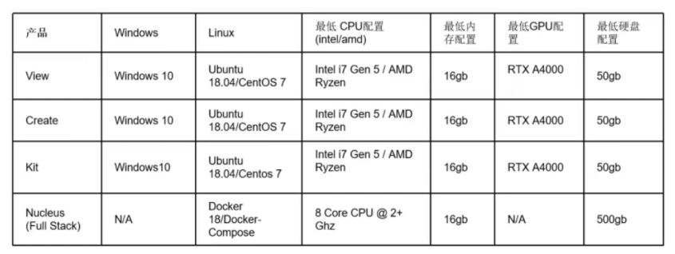

## 服务器端Omniverse Nucleus Enterprise部署

**1、安装包准备：**

Nucleus-stack/nucleus-cache为对应的配置文件包

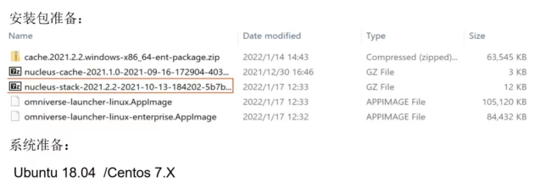

**2、安装包部署**

1.切换root权限安装 #sudo -i

2.部署前需更新系统 #apt update & apt upgrade

3.安装docker工具和运行环境 #curl <https://docker.com> |sh (curl没有的话需要提前安装)

Docker下载好后验证docker #docker run hello-world

1. 下载安装docker-compose

方法一：

#curl -L t -o /usr/local/bin/docker-compose

#chmod +x /usr/local/bin/docker-compose #修改文件权限

方法二：

登入官方地址下载指定版本，官方地址为：https://github.com/docker/compose/releases

[root@localhost bin]# mv docker-compose-Linux-x86_64 docker-compose

[root@localhost bin]# chmod 755 docker-compose

#docker-compose --version #查看docker-compose 版本

1. 部署 Omniverse Nucleus容器（Nucleus部署不支持window版本）

#mkdir -p /opt/ove #创建ove目录文件

#tar xf nucleus-stack-***.tar.gz -C /opt/ove --strip-comonents=1 #解压文件到目录文件

#ls /opt/ove/ -l #查看权限

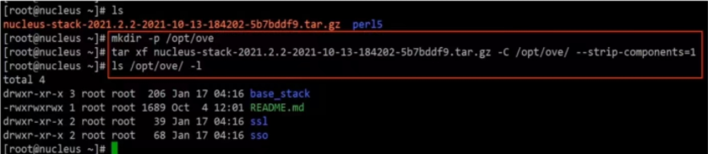

1. 编辑配置文件 /opt/ove/base_stack/nucleus-stack.env

#vi nucleus-stack.env

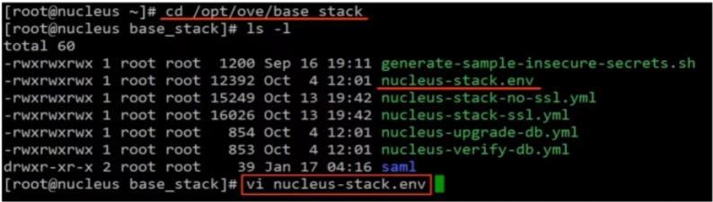

配置文件内容信息：

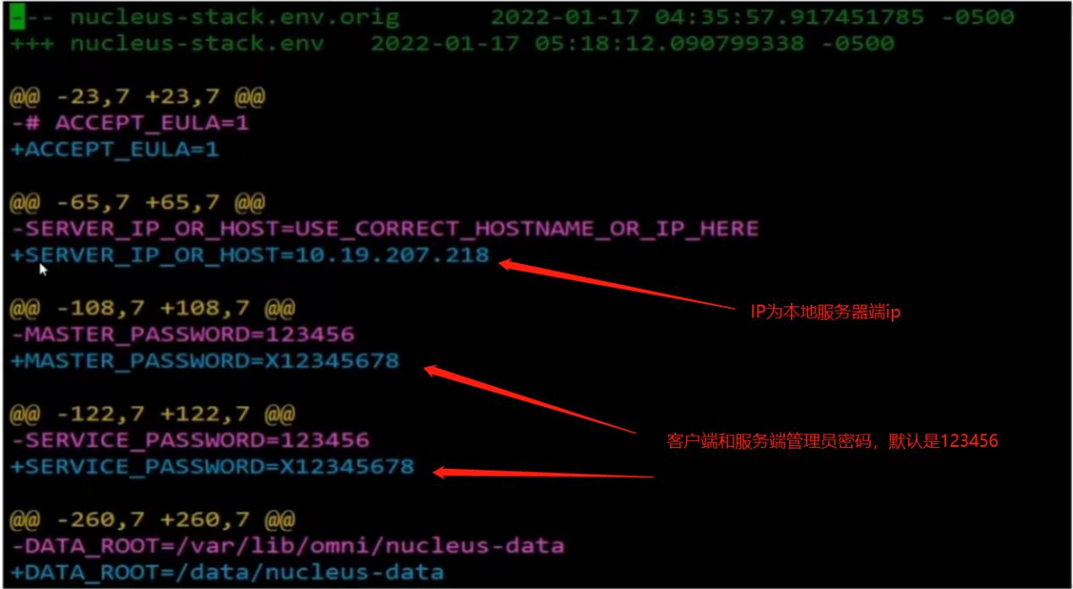

1. 配置文件修改之后还需要在线生成密钥

脚本也是在解压文本中有，centos和Ubuntu的生产方式不一样，到时候修改下--pubout中的配置即可。Centos用单横杠（即修改后的显示）

#cd /opt/ove/base_stack

#vi generate-sample-insecure-secrets.sh 修改下脚本

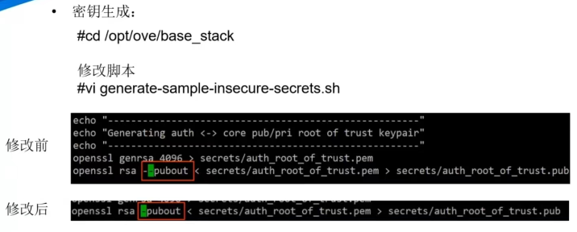

1. 修改后运行脚本

这边有个坑，需要把nucleus-stack-no-ssl.yml中所有ACCEPT_EULA的环境变量修改成图下，不然无法启动容器



使用nucleus-stack.env和nucleus-stack-no-ssl.yml 文件部署Nucleus服务

#docker-compose --env-file /opt/ove/base_stack/nucleus-stack.env -f \

/opt/ove/base_stack/nucleuås-stack-no-ssl.yml pull

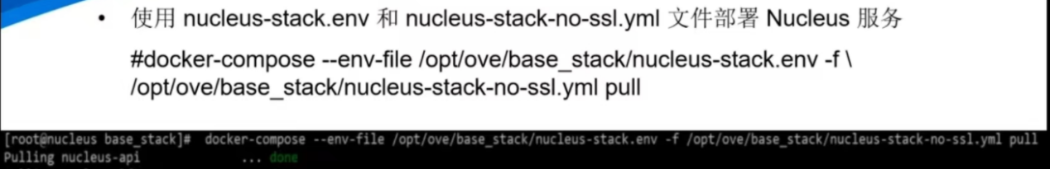

#./generate-sample-insecure-secrets.sh #密钥生成

密钥生成后Nucleus服务就安装好了，使用web使用登录就可以访问到Nucleus服务器

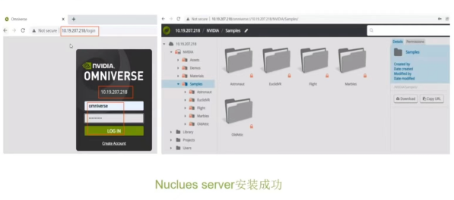

## 客户端：

1、使用注册邮件链接下载的安装包安装

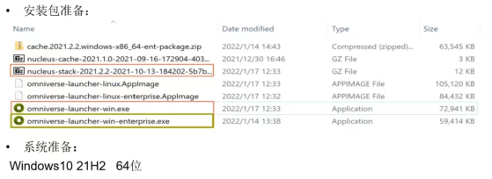

1. 安装前先在用户目录下创建文件

Config对应的是配置文件，logs对应的是日志文件

在config文件目录中创建一个文本文件omniverse.toml(设置为只读)，文本内容为：

#All paths in this section should be with double backslash for Windows

[paths]

data_root = "D:\\omniverse\\data"

cache_root = "D:\\omniverse\\cache"

library_root = "D:\\omniverse\\d"

logs_root = "C:\\user\\MyUser\\.nvidia-omniverse\\logs"

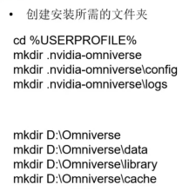Confirmed = true

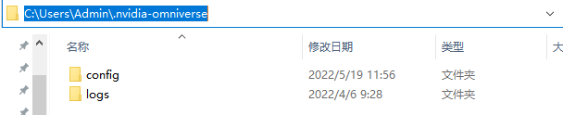

1. 配置好路径之后就运行omniverse-launcher-win-enterprise.exe
2. 安装好之后就登录Launher Enterprise Portal 下载要安装的App

地址：<https://enterprise.launcher.omniverse.nvidia.com/exchange>

需要用户登录才可以下载



1. 下载下来的是zip安装包，需要使用cmd命令来安装使用

start omniverse-launcher://install?path=C:\\Downloads\create.2021.3.8.windows-x86_64-ent-package.zip

C:\\Downloads\create.2021.3.8.windows-x86_64-ent-package.zip #这个为安装包下载的路径

下载安装之后就可以在本地上运行了